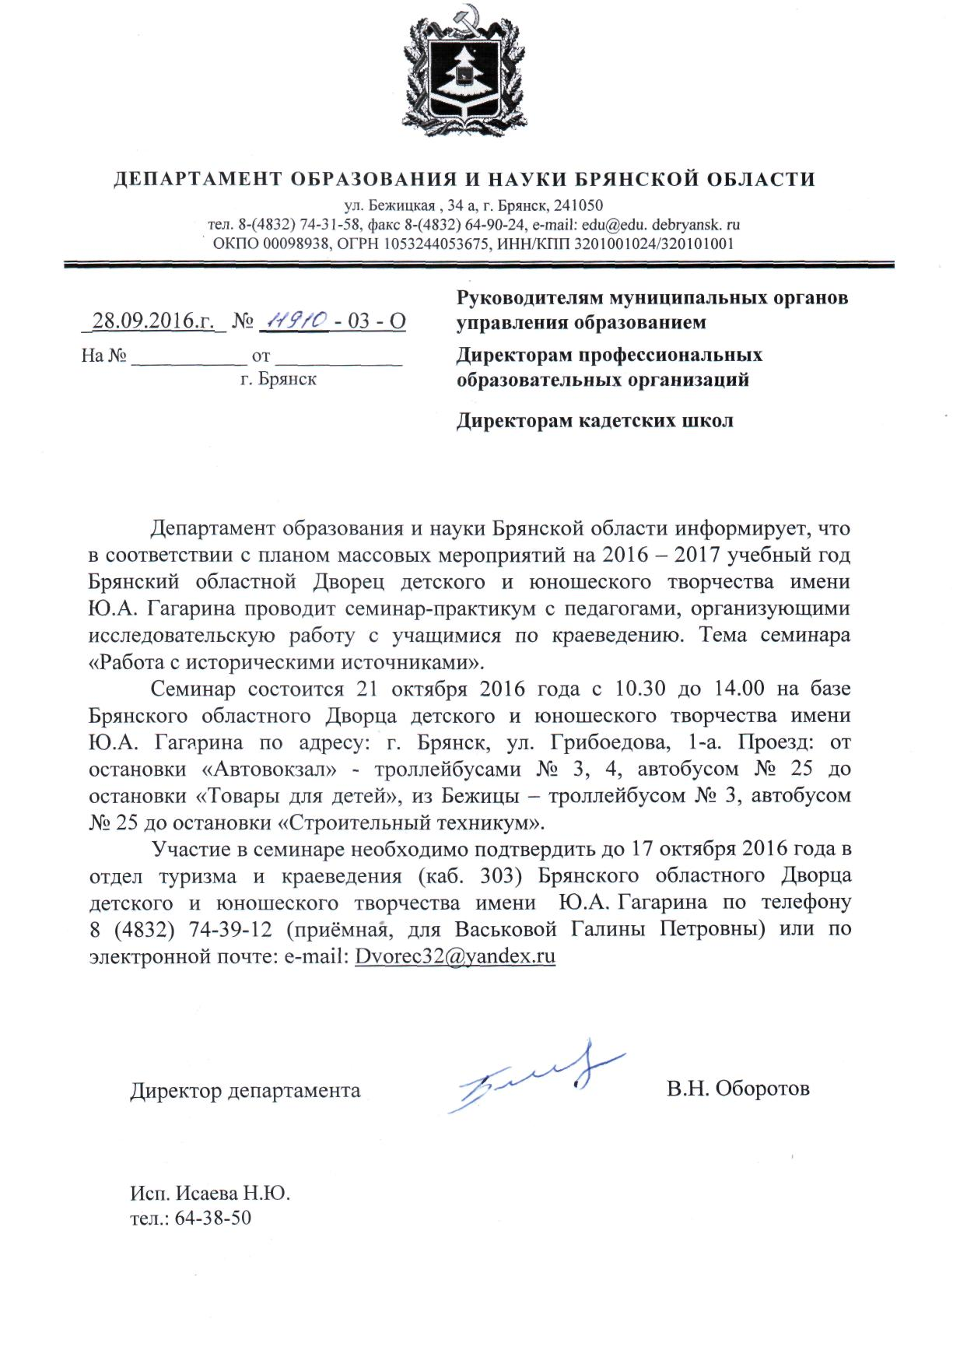

ДЕПАРТАМЕНТ ОБРАЗОВАНИЯ И НАУКИ БРЯНСКОЙ ОБЛАСТИ
ГБУДО «БРЯНСКИЙ ОБЛАСТНОЙ ДВОРЕЦ ДЕТСКОГО И ЮНОШЕСКОГО ТВОРЧЕСТВА
ИМЕНИ Ю.А. ГАГАРИНА»

П р и м е р н ы й п л а н
работы семинара-практикума с педагогами, организующими исследовательскую работу с учащимися по краеведению

Тема: «Работа с историческими источниками»

Брянский областной ДДЮТ им. Ю.А. Гагарина 21 октября 2016 года

до 10.30 Регистрация участников семинара
10.30 – 10.40 Открытие семинара
10.40 – 14.00 Вопросы семинара:

- Работа с историческими источниками (Дубровский Александр Михайлович, доктор исторических наук, профессор факультета истории и международных отношений Брянского государственного университета).
- Исторические памятники на территории Брянской области как элемент исторической памяти (Алферова Ирина Викторовна, доктор исторических наук, профессор Брянского государственного университета).
- Работа над ошибками по структуре и оформлению исследовательских работ (Васькова Галина Петровна, методист Брянского областного Дворца детского и юношеского творчества имени Ю.А. Гагарина).

